PRESSEINFORMATION

Ulm, 29. Juli 2009

Halbfabrikate aus Kupferlegierungen: Neuer Prospekt der Wieland-Werke AG informiert über Präzisions-Strangguss
Qualitätsoptimierung: Toleranzen im Stranggussverfahren weiter eingeengt

Der Präzisions-Strangguss hat bei der Ulmer Wieland-Werke AG eine lange Tradition. Als einer der weltweit führenden Hersteller von Halbfabrikaten aus Kupfer und Kupferlegierungen setzt Wieland dieses Verfahren seit Jahrzehnten als eine der Basis-Technologien in der Produktion ein. Besonders vorteilhaft ist beim Präzisions-Strangguss die feine und gleichmäßige Gefügeausbildung. Sie trägt zu hervorragenden Gleit- und Notlaufeigenschaften von Halbfabrikaten bei – dies spielt etwa bei Lagerbuchsen, Lagerschalen und Zahnrädern eine große Rolle. Um Kunden und Interessenten über die vielfältigen technischen Möglichkeiten des Präzisions-Stranggusses und über das Produktspektrum zu informieren, hat Wieland jetzt eine aktualisierte Broschüre veröffentlicht. Das Informationsblatt erläutert nicht nur das Verfahren und seine spezifischen Vorteile. Auch die Legierungslisten und Produktübersichten wurden aktualisiert. Das Dokument informiert zudem über die Fertigungstoleranzen, die durch die beständige Optimierung des Stranggussverfahrens weiter eingeengt wurden. Die Broschüre kann bei der Wieland-Werke AG als Print-Prospekt bezogen werden und steht zudem unter www.wieland.de als PDF-Dokument zum Download zur Verfügung (Rubrik „Produkte / Press- und Ziehbereich“).

Wieland-Strangguss-Halbfabrikate aus Kupferlegierungen haben sich im Maschinen-, Fahrzeug- und Apparatebau sowie in der Sanitärindustrie als hochwertiges Vormaterial bereits vielfach bewährt. Das von Wieland ständig weiterentwickelte, vollkontinuierliche Gießverfahren des Präzisions-Stranggusses ermöglicht die Herstellung einer breiten Palette von Gussprodukten wie Rohre und Stangen. Zudem hat sich Wieland auf die Herstellung von geometrisch komplexen Formstangen und Profilen spezialisiert. Hierfür erforderliche Kokillen werden werksintern auf modernen Erodier- und CNC-Anlagen individuell nach Kundenzeichnung gefertigt. Die konstanten und kontrollierten Produktions-Prozesse ermöglichen es, mit über 30 Gusslegierungen gleichbleibend gute Gefügestrukturen, mechanische Eigenschaften und engste Toleranzen zu realisieren.

Bildmaterial steht für Sie unter www.press-n-relations.de im Anhang der dort veröffentlichten Pressemitteilung als Download zur Verfügung.

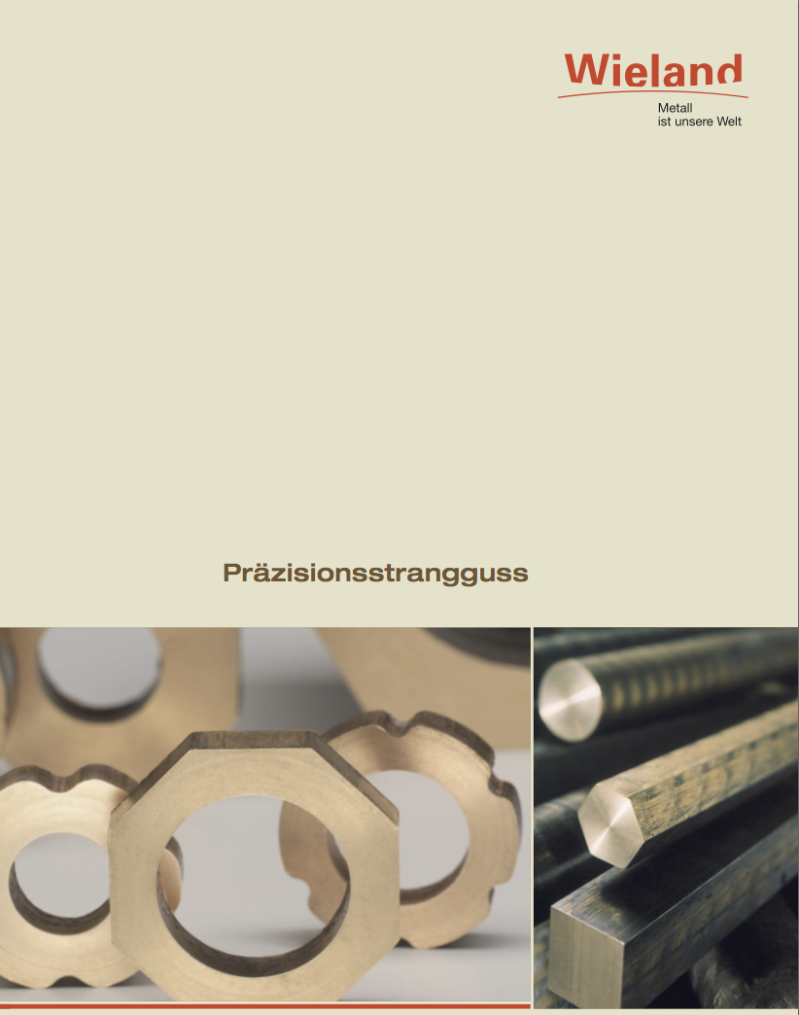
Weitere Informationen:
Wieland-Werke AG
Karin Maier, Pressesprecherin
Graf-Arco-Straße 36 - 89079 Ulm
Telefon: 0731-944-2663 - Telefax: 944-42663
karin.maier@wieland.de
www.wieland.de

Wieland-Werke AG
Thomas Schuster
Technisches Marketing
Press-/Ziehprodukte
Graf-Arco-Straße 36 - 89079 Ulm
Telefon: 0731-944-2596 - Telefax: 944-2879
thomas.schuster@wieland.de
www.wieland.de

Pressearbeit:
Press’n’Relations GmbH
Bruno Lukas
Magirusstraße 33 - 89077 Ulm
Telefon: 0731-9628717 - Telefax: 9628797
blu@press-n-relations.de, www.press-n-relations.de
Wieland-Prospekt zum Präzisions-Strangguss

Die Wieland-Gruppe ist einer der weltweit führenden Hersteller von Halbfabrikaten und Sondererzeugnissen aus Kupfer und Kupferlegierungen: Bänder, Bleche, Rohre, Stangen, Drähte und Profile sowie Gleitelemente, Rippenrohre und Wärmetauscher. Die Produkte aus mehr als 100 verschiedenen Kupferwerkstoffen werden vorrangig in der Elektronik und Elektrotechnik eingesetzt. Weitere wichtige Abnehmerbranchen sind die Automobilindustrie, das Bauwesen, die Kälte-/Klima- und Heizungstechnik sowie der Maschinen- und Apparatebau. Gemeinsam mit den Kunden entwickelt das Unternehmen Lösungen für individuelle und industrielle Anwendungen. Die Wieland-Gruppe umfasst mehr als 30 produzierende Gesellschaften, Schneidcenter und Handelsunternehmen in Europa, China, Singapur, Südafrika sowie in den USA. Zur Wieland-Werke AG gehören vier Werke in Ulm, Velbert-Langenberg, Villingen-Schwenningen und Vöhringen. Entwicklung sowie Produktion und Vertrieb sind nach DIN EN ISO 9001zertifiziert. Darüber hinaus verfügt das Unternehmen über ein akkreditiertes Prüf- und Zertifizierlabor. Die Werke in Deutschland sind gemäß der internationalen Umweltnorm DIN EN ISO 14001 zertifiziert, das größte Werk in Vöhringen ist nach dem europäischen Umweltstandard EMAS validiert. Der Umsatz der Wieland-Gruppe betrug im Geschäftsjahr 2007/2008 2.925 Mio. Euro. Der Exportanteil lag bei 66 Prozent. Weltweit beschäftigt Wieland rund 6.500 Mitarbeiter, davon über 4.000 in Deutschland.

